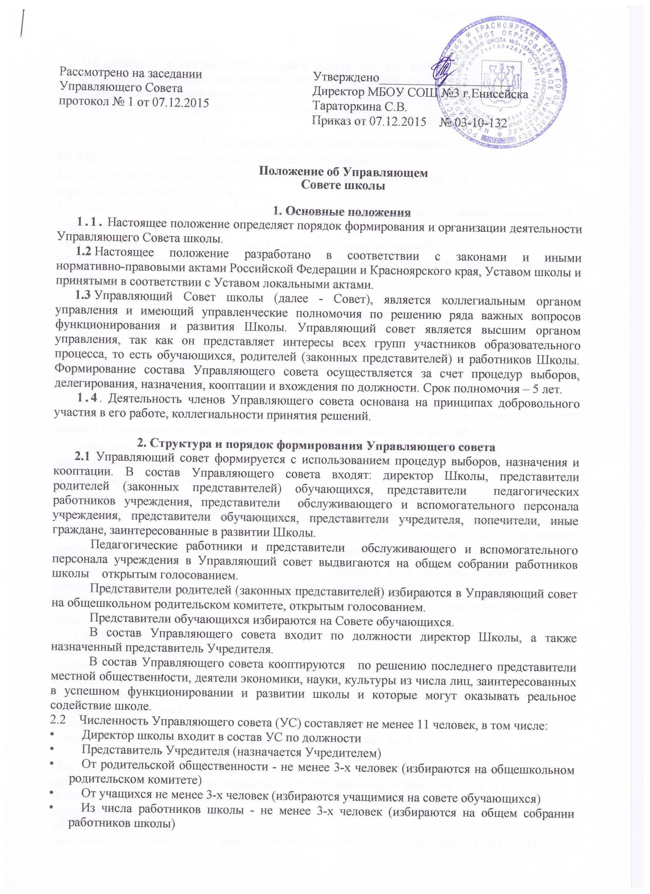

Рассмотрено на заседании  Управляющего Совета  протокол № 1 от 07.12.2015 | Утверждено_____________________  Директор МБОУ СОШ №3 г.Енисейска  Тараторкина С.В.  Приказ от 07.12.2015 № 03-10-132

Положение об Управляющем Совете школы

1. Основные положения
1.1. Настоящее положение определяет порядок формирования и организации деятельности Управляющего Совета школы.
- Настоящее положение разработано в соответствии с законами и иными нормативно-правовыми актами Российской Федерации и Красноярского края, Уставом школы и принятыми в соответствии с Уставом локальными актами.
- Управляющий Совет школы (далее - Совет), является коллегиальным органом управления и имеющий управленческие полномочия по решению ряда важных вопросов функционирования и развития Школы. Управляющий совет является высшим органом управления, так как он представляет интересы всех групп участников образовательного процесса, то есть обучающихся, родителей (законных представителей) и работников Школы. Формирование состава Управляющего совета осуществляется за счет процедур выборов, делегирования, назначения, кооптации и вхождения по должности. Срок полномочия – 5 лет.
1.4. Деятельность членов Управляющего совета основана на принципах добровольного участия в его работе, коллегиальности принятия решений.

2. Структура и порядок формирования Управляющего совета
2.1 Управляющий совет формируется с использованием процедур выборов, назначения и кооптации. В состав Управляющего совета входят: директор Школы, представители родителей (законных представителей) обучающихся, представители педагогических работников учреждения, представители обслуживающего и вспомогательного персонала учреждения, представители обучающихся, представители учредителя, попечители, иные граждане, заинтересованные в развитии Школы.
Педагогические работники и представители обслуживающего и вспомогательного персонала учреждения в Управляющий совет выдвигаются на общем собрании работников школы открытым голосованием.
Представители родителей (законных представителей) избираются в Управляющий совет на общешкольном родительском комитете, открытым голосованием.
Представители обучающихся избираются на Совете обучающихся.
В состав Управляющего совета входит по должности директор Школы, а также назначенный представитель Учредителя.
В состав Управляющего совета кооптируются по решению последнего представители местной общественности, деятели экономики, науки, культуры из числа лиц, заинтересованных в успешном функционировании и развитии школы и которые могут оказывать реальное содействие школе.
2.2 Численность Управляющего совета (УС) составляет не менее 11 человек, в том числе:
- Директор школы входит в состав УС по должности
- Представитель Учредителя (назначается Учредителем)
- От родительской общественности - не менее 3-х человек (избираются на общешкольном родительском комитете)
- От учащихся не менее 3-х человек (избираются учащимися на совете обучающихся)
- Из числа работников школы - не менее 3-х человек (избираются на общем собрании работников школы)
2.3 По решению в состав Управляющего совета так же могут входить граждане, чья профессиональная или общественная деятельность, знания, возможности могут позитивным образом содействовать развитию Школы (кооптированные члены), а также представители иных органов самоуправления, действующих в школе.

3. Основные задачи Управляющего совета
- Определение основных направлений развития школы;
- Повышение качества общего образования, участие в общественной оценке качества образовательной деятельности в школе;
- Повышение эффективности финансово-экономической деятельности школы, системы мер стимулирования труда её работников;
- Содействие созданию в школе оптимальных безопасных условий;
- Создание благоприятной психологической обстановки для участников образовательного процесса.

4. Компетенции Управляющего Совета
4.1 К компетенции Управляющего совета относится:
- рассмотрение программы развития школы;
- обсуждение Устава Школы, изменений в Устав школы с последующим представлением Учредителю для утверждения;

- установление режима занятий обучающихся, в том числе продолжительность учебной недели (пятидневная или шестидневная), время начала и окончания занятий;
- решение об отчислении обучающегося из Школы (решение об отчислении детей-сирот и детей, оставшихся без попечения родителей (законных представителей) принимается с согласия органов опеки и попечительства;
- рассмотрение жалоб и заявлений участников образовательного процесса на действия (бездействие) педагогических и административных работников школы;
-содействие привлечению внебюджетных средств для обеспечения деятельности и развития школы, определение направления и порядка их расходования;
-осуществление контроля за соблюдением здоровых и безопасных условий обучения, воспитания и труда в школе, принятие мер по их улучшению;
-ходатайство при наличии оснований перед директором школы о расторжении трудового договора с работниками школы;
Управляющий совет утверждает:
-правила поведения обучающихся в Школе;
-положение о договорных отношениях между Школой и родителями (законными представителями) обучающихся;
-смету расходования дополнительных финансовых и материальных средств и отчет об ее исполнении (ежегодно);
- план финансово-хозяйственной деятельности;
- отчет директора школы по итогам учебного и финансового года;
Управляющий совет согласовывает:
-бюджетную заявку и смету расходования бюджетных средств Школы;
-отчет директора Школы об исполнении сметы расходования бюджетных средств ;
-сдачу в аренду Школой закрепленных за ним объектов собственности;
-положение о порядке оказания Школой дополнительных, в том числе платных, образовательных услуг;
-положение о комиссии по урегулированию споров между участниками образовательных отношений;
Управляющий совет имеет право вносить предложения учредителю:
-по содержанию зданий и сооружений Школы и прилегающей к ним территории;
-о кандидатуре вновь назначаемого директора Школы;
-о стимулирующих выплатах директору Школы;
4.2 Регулярно информирует участников образовательного процесса о своей деятельности и принимаемых решениях.

5. Организация деятельности Управляющего Совета

5.1. Основные положения, касающиеся порядка и условий деятельности Управляющего совета, определяются Уставом школы.
- Управляющий совет возглавляется, избираемым голосованием из числа членов Совета. Для замены председателя во время его отсутствия избирается так же заместитель председателя Управляющего совета. Директор школы и представитель Учредителя не могут быть избраны председателем либо заместителем председателя Управляющего совета.
- Заседания Совета проводятся по мере необходимости, но не реже одного раза в шесть месяцев, а также по инициативе председателя Совета, по требованию директора школы, представителя Учредителя или по заявлению, подписанному не менее чем одной четвертью членов от списочного состава Совета.
Заседания Управляющего совета считаются правомочными, если присутствовало не менее половины его членов. Решения Совета принимаются большинством голосов (не менее 2/3 присутствующих на заседании членов Совета) и оформляются протоколом.
- Председатель Управляющего совета (в период его отсутствия - секретарь) могут созывать внеочередное заседание на основании поступивших к нему заявлений (от директора Школы, иных членов Управляющего совета, Учредителя). Дата и время проведения Управляющего совета, его повестка, а так же необходимые материалы доводятся до сведения членов Управляющего совета не позднее 5 дня до дня заседания Управляющего совета.
- Председательствует на заседании председатель Управляющего совета, в его отсутствие - заместитель председателя Управляющего совета.
- Решения Совета доступны для ознакомления всем участникам образовательного процесса Школы.
5.7. По приглашению члена Совета в заседании с правом совещательного голоса могут принимать участие лица, не являющиеся членами Совета, если против этого не возражает более половины его членов, присутствующих на заседании.
- Организационно-техническое, документационное обеспечение заседаний Совета, подготовка аналитических, справочных и других материалов к заседаниям Управляющего совета возлагается на директора школы.
- В целях подготовки материалов к заседаниям, выработки проектов решений, Управляющий совет имеет право в период между заседаниями создавать постоянные и временные комиссии. Управляющий совет утверждает задачи, функции, регламент работы комиссий, определяет их структуры и персональный состав, назначает их председателей из числа членов Управляющего совета. В комиссии могут входить с их согласия, любые лица которых Управляющий совет сочтет необходимым привлечь для организации эффективной работы комиссии.

6. Права и ответственность членов Совета
6.1. Члены Совета работают на общественных началах. Члены Совета имеют право:
- участвовать в обсуждении и принятии решений Совета, выражать в письменной форме свое особое мнение, которое подлежит приобщению к протоколу заседания Совета;
- получать от администрации Школы, необходимую для участия в работе Совета информацию по вопросам, относящимся к компетенции Управляющего совета;
- присутствовать на заседании Педагогического совета школы с правом совещательного голоса, если против этого не возражает более половины членов Педагогического совета, присутствующих на заседании;
- досрочно выйти из состава Совета по письменному уведомлению председателя не менее чем за четырнадцать дней.
- Член совета не посещающий заседания без уважительной причины может быть выведен из его состава по решению Управляющего совета.
- Член Совета выводится из его состава по решению Совета в следующих случаях:
- по его желанию, выраженному в письменной форме;
- при отзыве представителя Учредителя;
- при увольнении с работы директора школы или увольнении работника школы, избранного членом Совета, если они не могут быть кооптированы в состав Совета после увольнения;
- в связи с окончанием школы или отчислением (переводом) обучающегося, представляющего в Совете обучающихся, если он не может быть кооптирован в члены Совета после окончания школы;
-при наступлении или выявлении следующих обстоятельств, препятствующих участию в работе Совета: лишение родительских прав; судебный запрет заниматься педагогической и иной деятельностью, связанной с работой с детьми; признание по решению суда недееспособным; наличие неснятой или непогашенной судимости за совершение уголовного преступления.
После вывода из состава Управляющего совета его члена совет принимает меры для замещения выбывшего члена (довыборы либо кооптация)
Выписка из протокола заседания Совета с решением о выводе члена Совета направляется учредителю.
- Управляющий совет несет ответственность за своевременное принятие решений, входящих в его компетенцию, и его выполнение.
- Директор школы вправе самостоятельно принимать решение по вопросу входящему в компетенцию Управляющего совета, в случае отсутствия необходимого решения со стороны Совета в установленный срок.
6.6 Решения Управляющего совета, противоречащие действующему
законодательству, действующим нормативным правовым актам, положениям
договора между Школой и Учредителем либо Уставу школы, недействительны с
момента их принятия и не подлежат исполнению Директором школы,
работниками школы и иными участниками образовательного процесса. По факту
принятия такого решения Учредитель вправе внести через своего представителя
предложение о пересмотре данного решения.

7. Председатель Совета, заместитель Председателя Совета, секретарь Совет
7.1. Совет возглавляет Председатель, избираемый тайным голосованием из числа членов Совета простым большинством голосов от числа присутствующих на заседании членов Совета.
Представитель учредителя в Совете, обучающиеся, директор и работники Школы не могут быть избраны Председателем Совета.
Избрание Председателя Совета откладывается по представлению должностного лица, ответственного за проведение выборов в Совет, до формирования Совета в полном составе, включая кооптированных членов. В этом случае избирается временно исполняющий обязанности Председателя Совета, полномочия которого прекращаются в день избрания Председателя Совета, произведенного после издания приказа - органом управления образованием об утверждении Совета Школы в полном составе, включая кооптированных членов.
- Председатель Совета организует и планирует его работу, созывает заседания Совета и председательствует на них, организует на заседании ведение протокола, подписывает решения Совета, контролирует их выполнение.
- В случае отсутствия Председателя Совета его функции осуществляет его заместитель, избираемый в порядке, установленном для избрания Председателя Совета (пункт 7.1. настоящего Положения).
- Для организации работы Совета избирается (назначается) секретарь Совета, который ведет протоколы заседаний и иную документацию Совета.

Муниципальное бюджетное образовательное учреждение
«Средняя общеобразовательная школа №3» г.Енисейска Красноярского края

ПРИКАЗ

07.12.2015 03-10-132

В соответствии с Законом 273-ФЗ от 29.12.2012г. «Об образовании в Российской Федерации», Уставом МБОУ СОШ №3, а также в целях определения порядка формирования и организации деятельности Управляющего Совета школы

ПРИКАЗЫВАЮ:

  - Утвердить Положение об Управляющем совете школы.
  - Контроль за исполнением настоящего приказа оставляю за собой.

Директор школы С.В.Тараторкина

